A szekréciós útvonal állomásai és folyamatai, az exocitózis típusai

A szekréciós (exocitózisos) útvonal
A szekréciós útvonal röviden az ER-ből indul, és a Golgi-n keresztül a külvilágba érkezik

Az ER feladatai a szekrécióban:
Az ER felel a fehérjék feltekeréséért, és a címzés első lépése is benne zajlik
A fehérjecímzés első lépése a glikoziláció, melynek során egy a fehérjén levő aminosav-szekvenciában levő aszparagin amin-csoportjára egy 14 egységből álló oligoszacharid kapcsolódik, már a fehérjeszintézis közben
Mivel a cukor nitrogénhez kapcsolódik, a folyamat neve N-glikoziláció, a terméké pedig N-kapcsolt-glikoproteid
A cukor oldalláncot egy oligoszacharil-transzferáz nevű enzim juttatja egy a membránlipidek közé ékelődő alkoholról, a dolikolról az aminosavra
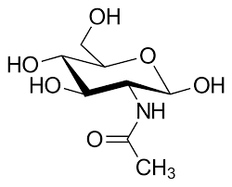
Az oldallánc egy pirofoszfát-csoporton (két egymáshoz kötő foszfátcsoport) keresztül kapcsolódik a dolikolhoz, ez szolgáltatja az energiát az átrakáshoz (mint a foszfáttartalmú csoportok általában)
Az oligoszacharid glükóz-, mannóz (egy glükóz-izomer)- és N-acetil-glükózamin egységekből épül fel
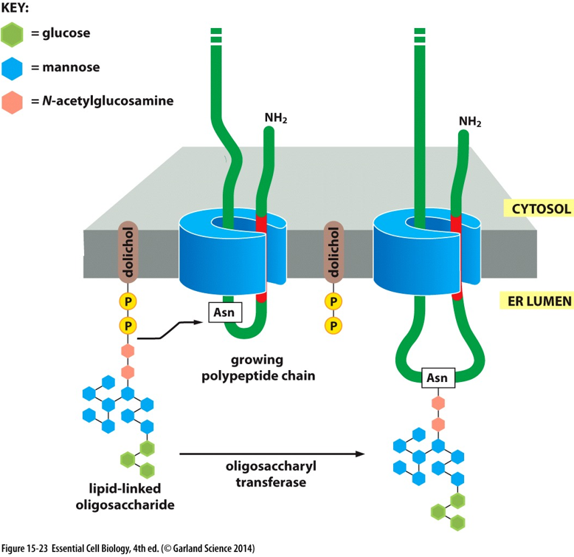

A Golgi-készülék:
A transzportfehérjék az ER-ből a már sokat emlegetett, de nem részletezett Golgi-készülékbe jutnak

Felépítése:
A Golgi-készülék diktioszómákból áll, melyekből minimum egy, maximum három található a sejtben
Bár legyen akármennyi diktioszóma a sejtben, a Golgi-készülék ezeknek összessége, azaz minden eukarióta sejtben csak egy Golgi van, ha egy diktioszómát tartalmaz a sejt, az maga a Golgi-készülék
Alapvetően a diktioszómák egymásra rakogatott, fel nem fújt lufikra hasonlítanak (de azokkal ellentétben, a Golgi-lumen nem tud egy fúvólyukon keresztül a citoplazmával kommunikálni)
A diktioszómáknak nagyon fontos irányítottsága (orientáltak) van, felépítés szerint kétféle, további elemekre bontható részből állnak
A külső „lufik” rendezetlenebbek, ezeket hálózatos résznek nevezzük, a belsők rendezettebbek, ezt ciszternás résznek hívjuk
Irányítottság szempontjából az a részük, ami az ER felé áll, és azzal tud kommunikálni, a cisz oldal, amelyik endoszómákkal és a külvilággal kommunikál, a transz oldal
A ciszternás rész legalább három ciszternából áll, az alábbiakból mindből legalább egyet tartalmaz:
- cisz-ciszterna
- középső ciszterna
- transz-ciszterna
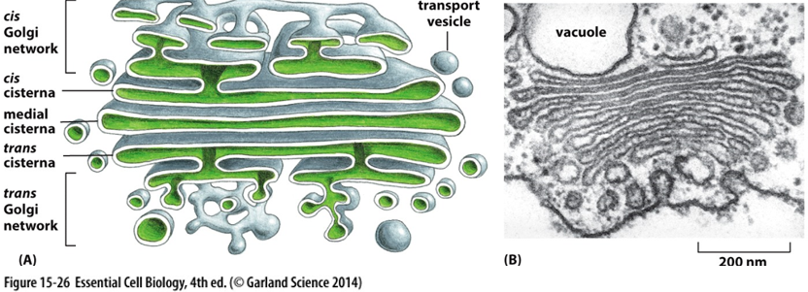A különböző részek feladatai:
- A cisz-hálózat továbbküldi a ciszternák közé a szállítandó fehérjéket, illetve összegyűjti a véletlenül bejutott ER-rezidens fehérjéket, és visszaküldi azokat a helyükre
- A ciszternák cisz → transz irányban egymásba adogatják a szállított fehérjéket
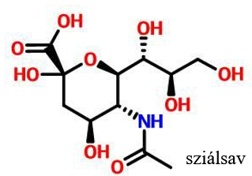
  - A cisz-ciszternákban cukorszintézis zajlik, annak termékeiből újabb cukor oldalláncok kerülnek a fehérjére, tipikusan a treonin és a szerin aminosavak oldalláncának hidroxilcsoportjára, ezért ezeket O-kapcsolt glikoproteideknek nevezzük; (itt is csak bizonyos szekvenciák váltják ki a glikolizációt), de az itteni oligoszacharidokat galaktóz és sziálsav alkotják
  - A középső és a transz ciszternák felelnek további cukoregységek felrakásáért, és már meglévők felülírásáért, továbbá itt kerülnek fel a sejt-, szövet-, egyed- és faji szintű azonosító jelek
- A transz-hálózat feladata az osztályozás: ha legalább két mannóz-6-foszfát (M6P) található meg a fehérjén, ez a szignálfolt az endoszómába irányítja a vezikulumot (az endoszómafehérjéknek nagy a mannóztartalma), ellenkező esetben a fehérje kilökődik a sejtből, akkor is, ha nincs szignálfolt rajta

A szekréció típusai

Konstitutív:
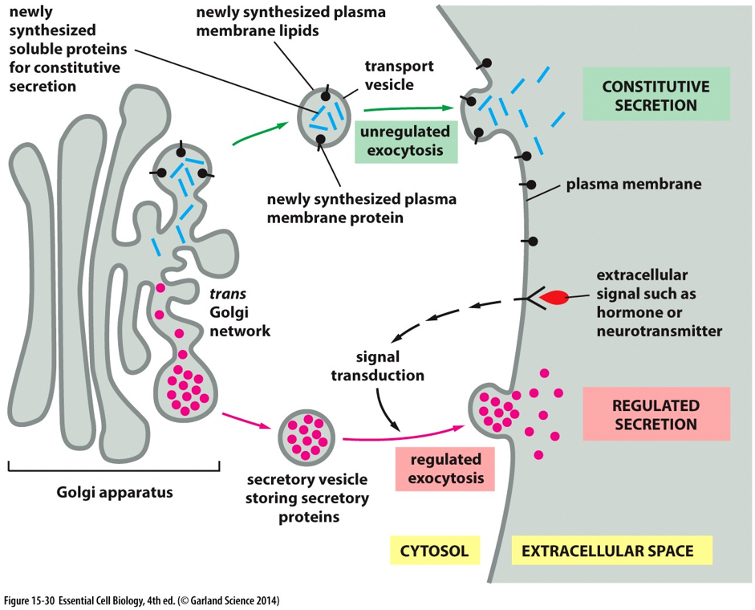
Folyamatosan történik, ilyen módon ürülnek a sejtközötti állomány fehérjéi, a táplálkozási fehérjék és a membránfehérjék, ezenkívül a membránlipidek is így kerülnek nagy számban a sejthártyába
Ennek a folyamatnak a hatására folyamatosan újul a membrán, de nő is a felszíne, míg a sejt térfogata csökken, ezt ellensúlyozza a következő tételben tárgyalt endocitózis

Regulált:
Az exocitózis ilyen esetben csak külső jelmolekula hatására indul be, amit receptor érzékel, annak ellenére, hogy a sejtben folyamatosan készül az új exportfehérje
Az ilyenkor képződő vezikulumokat szekréciós vezikulumnak nevezzük, ezek felgyűlnek a sejthártya mellett, és várnak a jelre (pl.: acetil-kolin, inzulin esetén ilyen a szekréció), ideg-, és izomsejtek így kommunikálnak egymással, a hormontermelés is ezen a módszeren alapul

